氏名( )年齢( )歳 協力者・事業所名( )
一枚の写真で振り返る あなたの自分史ノート

１ 大切な思い出、一番幸せだった時期は？

２ 私が嬉しいこと、楽しいこと、快と感じることは？

３ 私がやりたいことや願い・要望は？

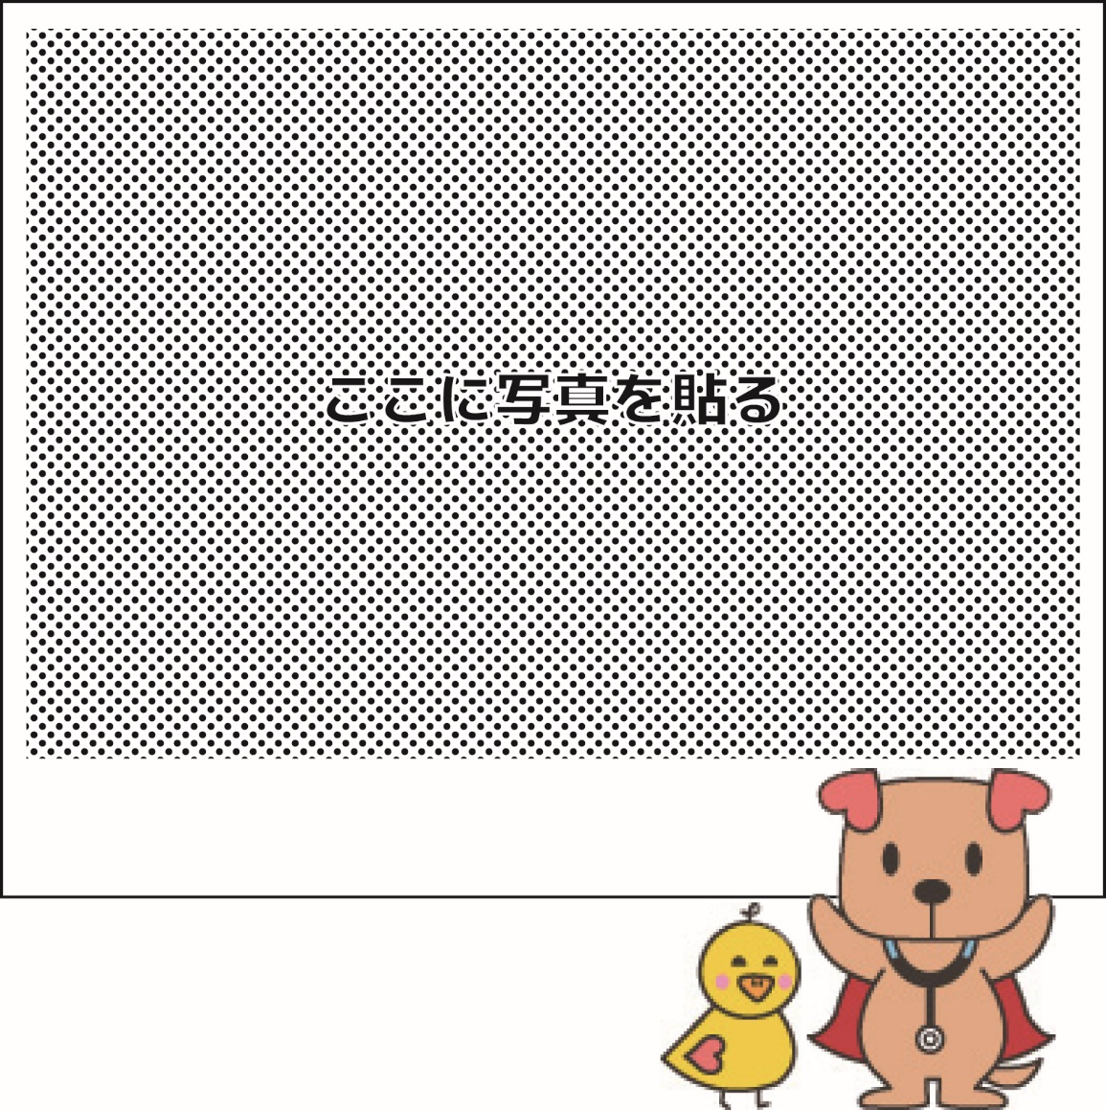

４ 写真のエピソード

公益社団法人 千葉県医師会

